Отчёт по лабораторной работе 3

дисциплина: Математическое моделирование

Фогилева Ксения Михайловна, НПИбд-02-18

Содержание

# Цель работы

Построить упрощенную модель боевых действий с помощью Python.

# Задание

**Вариант 43** Между страной $Х$ и страной $У$ идет война. Численности состава войск исчисляются от начала войны и являются временными функциями $x(t)$ и $y(t)$. В начальный момент времени страна $Х$ имеет армию численностью 227 000 человек, а в распоряжении страны $У$ армия численностью в 139 000 человек. Для упрощения модели считаем, что коэффициенты $a,b,c,h$ постоянны. Также считаем $P(t)$ и $Q(t)$ непрерывными функциями.

Постройте графики изменения численности войск армии $Х$ и армии $У$ для следующих случаев:

1. Модель боевых действий между регулярными войсками
$$\frac{∂x}{∂t}=−0,34x(t)−0,87y(t)+|\text{sin}(t)|+2$$

$$\frac{∂y}{∂t}=−0,51x(t)−0,2y(t)+2|\text{cos}(t)|$$

2. Модель ведение боевых действий с участием регулярных войск и партизанских отрядов

$$\frac{∂x}{∂t}=−0,24x(t)−0,75y(t)+|\text{sin}(8t)|+1$$

$$\frac{∂y}{∂t}=−0,28x(t)y(t)−0,18y(t)+2|\text{cos}(t)|$$

# Выполнение лабораторной работы

**1. Боевые действия между регулярными войсками**

1.1. Были изучены начальные условия. Коэффициент смертности, не связанный с боевыми действиями, у первой армии 0,34, а у второй – 0,2. Коэффициент эффективности первой и второй армии 0,51 и 0,87 соответственно. Функция, описывающая подход подкрепление первой армии, $P(t)=|\text{sin}(t)|+2$, подкрепление второй армии описывается функцией $Q(t)=|\text{cos}(t)|$. $x_{0}=227000$– численность 1-ой армии, $y_{0}=139000$– численность 2-ой армии.

1.2. Начальные условия были оформлены в код на Python:

x0 = 227000  
y0 = 139000  
  
a1 = 0.34  
b1 = 0.2  
c1 = 0.51  
h1 = 0.87  
  
def P1(t):  
 p1 = np.sin(t)+2  
 return p1  
def Q1(t):  
 q1 = np.cos(t)  
 return q1

1.3. Для времени были заданы следующие условия: $t_{0}=0$– начальный момент времени, $t_{max}=1$– предельный момент времени, $dt=0,05$– шаг изменения времени.

1.4. Добавлены в программу условия, описывающие время:

t0 = 0  
tmax = 1  
dt = 0.05  
t = np.arange(t0, tmax, dt)

1.5. Была запрограммирована система дифференциальных уравнений, описывающих изменение численности армий:

def S1(f, t):  
 s11 = -a1*f[0] - b1*f[1] + P1(t)  
 s12 = -c1*f[0] - h1*f[1] + Q1(t)  
 return s11, s12

1.6. Был создан вектор начальной численности армий:

v = np.array([x0, y0])

1.7. Было зпрограммировано решение системы уравнений:

f1 = odeint(S1, v, t)

1.8. Было описано построение графика изменения численности армий:

plt.plot(t, f1)

**2. Боевые действия с участием регулярных войск и партизанских отрядов**

2.1. Были изучены начальные условия. Коэффициент смертности, не связанный с боевыми действиями, у первой армии 0,24, а у второй – 0,18. Коэффициент эффективности первой и второй армии 0,28 и 0,75 соответственно. Функция, описывающая подход подкрепление первой армии, $P(t)=|\text{sin}(8t)|+1$, подкрепление второй армии описывается функцией $Q(t)=2|\text{cos}(t)|$. Изначальная численность армий такая же, как и в п. 1.1.

2.2. Были дополнены начальные условия в коде на Python:

a2 = 0.24  
b2 = 0.18  
c2 = 0.28  
h2 = 0.75  
  
def P2(t):  
 p2 = np.sin(8*t)+1  
 return p2  
def Q2(t):  
 q2 = 2*np.cos(t)  
 return q2

2.3. Условия для времени были оставлены такие же, как и в п. 1.3, соответственно, не дублировали их в программе.

2.4. Была запрограмирована заданная система дифференциальных уравнений, описывающих изменение численности армий:

def S2(f, t):  
 s21 = -a2*f[0] - b2*f[1] + P2(t)  
 s22 = -c2*f[0]*f[1] - h2*f[1] + Q2(t)  
 return s21, s22

2.5. Т. к. начальная численность армий не изменилась, вектор начальных условий тоже не меняли.

2.6. Решение системы уравнений было запрограммировано:

f2 = odeint(S2, v, t)

2.7. Было описано построение графика изменения численности армий:

plt.plot(t, f2)

**3. Сборка программы**

3.1. Получили следующий код в итоге:

import math  
import numpy as np  
from scipy.integrate import odeint  
import matplotlib.pyplot as plt  
  
x0 = 227000  
y0 = 139000  
  
a1 = 0.34  
b1 = 0.2  
c1 = 0.51  
h1 = 0.87  
  
a2 = 0.24  
b2 = 0.18  
c2 = 0.28  
h2 = 0.75  
  
t0 = 0  
tmax = 1  
dt = 0.05  
t = np.arange(t0, tmax, dt)  
  
def P1(t):  
 p1 = np.sin(t)+2  
 return p1  
def Q1(t):  
 q1 = np.cos(t)  
 return q1  
  
def P2(t):  
 p2 = np.sin(8*t)+1  
 return p2  
def Q2(t):  
 q2 = 2*np.cos(t)  
 return q2  
  
def S1(f, t):  
 s11 = -a1*f[0] - b1*f[1] + P1(t)  
 s12 = -c1*f[0] - h1*f[1] + Q1(t)  
 return s11, s12  
  
def S2(f, t):  
 s21 = -a2*f[0] - b2*f[1] + P2(t)  
 s22 = -c2*f[0]*f[1] - h2*f[1] + Q2(t)  
 return s21, s22  
  
v = np.array([x0, y0])  
  
f1 = odeint(S1, v, t)  
f2 = odeint(S2, v, t)  
  
plt.plot(t, f1)  
plt.ylabel('Численность армии')  
plt.xlabel('Время')  
plt.legend(['Армия Х', 'Армия Y'])  
  
plt.plot(t, f2)  
plt.ylabel('Численность армии')  
plt.xlabel('Время')  
plt.legend(['Армия Х', 'Армия Y'])

3.2. Получили графики изменения численностей армий (см. рис. 1 и 2):

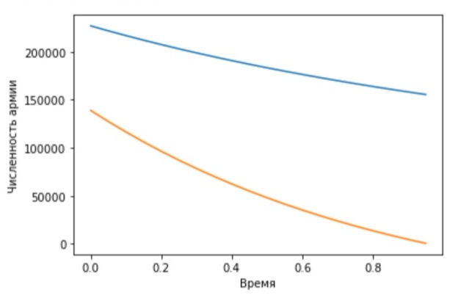

Figure 1: Боевые действия между регулярными войсками

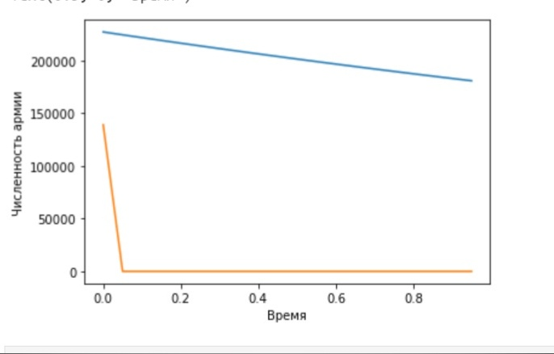

Figure 2: Боевые действия с участием регулярных войск и партизанских отрядов

# Выводы

Была построена упрощенная модель боевых действий с помощью Python.

В боевых действиях между регулярными войсками армия X одержала победу, но для этого это понадобилось довольно много времени (как показано на графике, численность армии Y будет на исходе практический в предельный момент времени).

В боевых действиях с участием регулярных войск и партизанских отрядов также одержит победу армия Х, однако намного быстрее, чем в 1-ом случае (по графику видно, что армия Y потеряла всех бойцов практически сразу после начала войны).